Энты – большие ожившие деревья из Властелин Колец. Состоят из дерева и листьев. Бла бла бла, они большие и сильные
Таблица 1 (Категории энтов)
Характеристики | Энт рядовой | Энт танк
Урон | 15 | 12
Здоровье | 60 | 80
Броня | 3 | 10

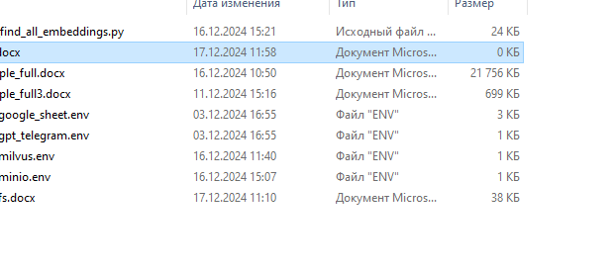
Рисунок 1 (Энты в жизни)

